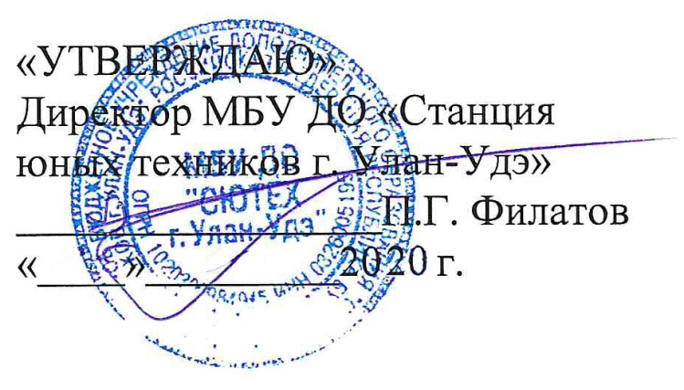
«Согласовано»
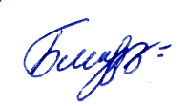
Зам. директора по УВР
________ Е. В. Белозерцева

Положение
об Открытой дистанционной выставке-конкурсе стендовых моделей, транспортных средств и военной техники времен Великой Отечественной войны, посвящённой 75-й годовщине Победы, «Оружие Победы»

- Общие положения
  - Стендовое моделирование – это создание моделей авиа- и сухопутной техники, кораблей и подводных лодок, не предназначенных для полётов, передвижения по суше и плавания в реальной жизни. В ходе стендового моделирования создаются копии техники, соответствующие реальным прототипам и выполненные в определённом масштабе.
2. Цели и задачи:
2.1. Патриотическое воспитание учащихся через развитие интереса молодежи к истории Отечественной военной техники, её роли в достижении Победы над фашизмом в годы Великой Отечественной войны.
2.2. Выявление и поддержка интереса обучающихся к занятиям техническим моделированием, конструированием и самостоятельным изготовлением моделей, демонстрации творческих достижений обучающихся и новых технологий, поиска новых идей в развитии технического творчества учащихся.
2.3. Популяризация и пропаганда стендового моделирования, конструкторской деятельности, передового опыта работы в направлении технического творчества образовательных учреждений Республики Бурятия, обмен опытом работы в данном направлении.
3. Организаторы и участники выставки:
3.1. Организатором Открытой дистанционной выставки-конкурса «Оружие Победы» является МБУ ДО «Станция юных техников г. Улан-Удэ».
3.2. В выставке-конкурсе принимают участие обучающиеся из образовательных учреждений основного, общего, среднего общего и дополнительного образования в возрасте от 7 до 18 лет, а так же педагоги дополнительного образования.

4. Сроки и место проведения:

4.1. На дистанционную выставку необходимо предоставить фотографии моделей (не менее 3х) с разных сторон с описанием: название модели, ФИО автора, возраст, полное название организации. Работы отправлять на электронную почту olegf4b@yandex.ru до 30 апреля.
4.2. Подведение итогов состоится 4 мая. Результаты конкурса будут размещены на сайте МБУ ДО «Станция юных техников г. Улан-Удэ» https://syute.buryatschool.ru/
5. Условия проведения
5.1. Выставка проводится по разделам творческой деятельности в трех возрастных группах: 7-12 лет, 13-18 лет, преподаватели.
5.2. На выставку предоставляются стендовые пластиковые, бумажные модели воздушных, водных, наземных транспортных средств и военной техники отечественного и зарубежного производства, поставлявшихся по Ленд-лизу с 1941-1945 г. г., макеты и диорамы, миниатюры, выполненные из любых материалов, по разделам и номинациям:

1. Стендовые модели пластиковые:
-наземная техника;
-судомодели;
-авиация;
-артиллерия;
2.Стендовые модели из бумаги:
-наземная техника;
-судомодели;
-авиация;
-артиллерия;
3.Макеты и диорамы из любых материалов.
-макеты фортификационных сооружений
-макеты дотов и дзотов
-диорамы, посвящённые эпизодам Великой Отечественной войны.

6. Подведение итогов и награждение участников
6.1. Для непосредственной оценки и конкурсного отбора лучших работ (моделей) по каждой номинации создаётся экспертная комиссия Конкурса. При оценке экспоната члены экспертной комиссии учитывают масштабную точность, качество и соответствие деталей, окраски модели ее прототипу, маркировку, объем и сложность работы.
6.2. Победителем в соответствующей номинации является участник, набравший наибольшее количество баллов.
6.3. Призерами Конкурса в соответствующей номинации являются участники, занявшие 2 и 3 места в соответствии с количеством баллов.
6.4.Участники конкурса, особо отличившиеся в том или ином конкурсном отношении, но не признанные победителями или призерами Конкурса, могут награждаться специальными дипломами жюри с конкретным указанием характера отличия.

Ответственный за проведение выставки: педагог дополнительного образования О.В. Белозерцев, 8 924 650 6285 olegf4b@yandex.ru

